Инструкция для подписания отчетов с помощью приложения «Госключ»

1. Зайти в Госуслуги:

# Выбрать цветной баннер вверху «Прочее»

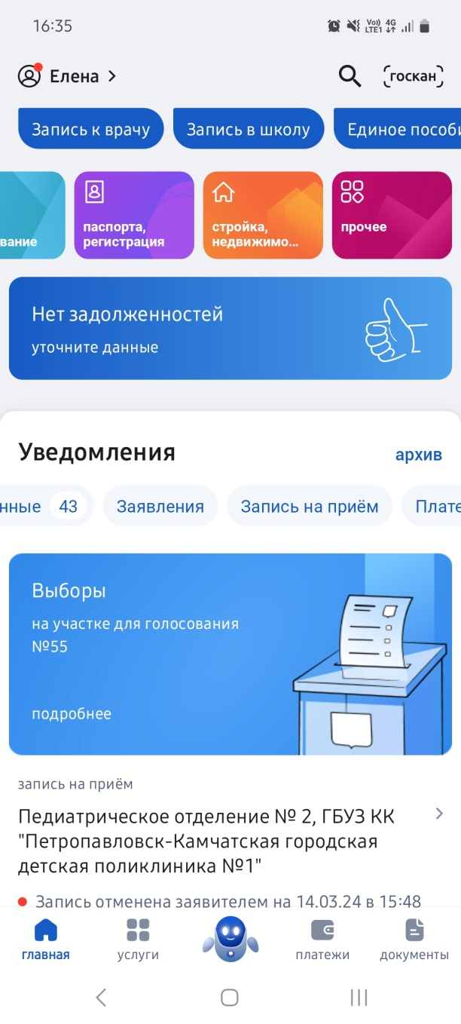

# Далее выбирать пункт меню «Как подписать документы в «Госключе»

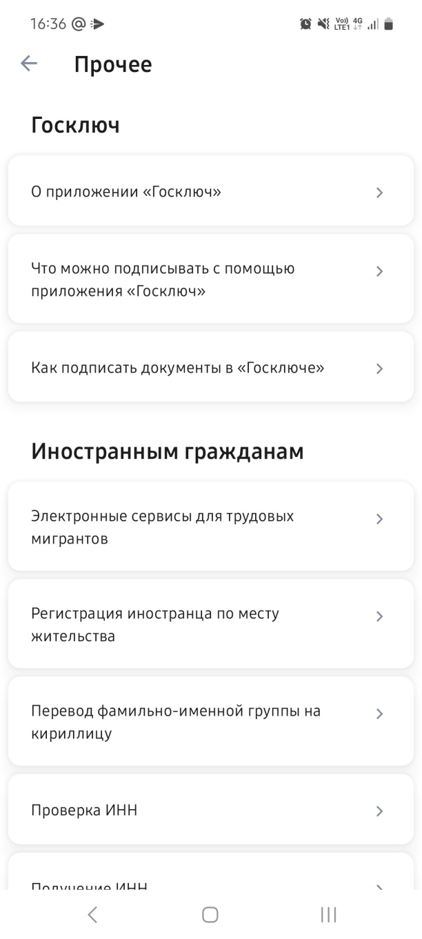

# Выбрать подписание «Через услугу подписания документов»

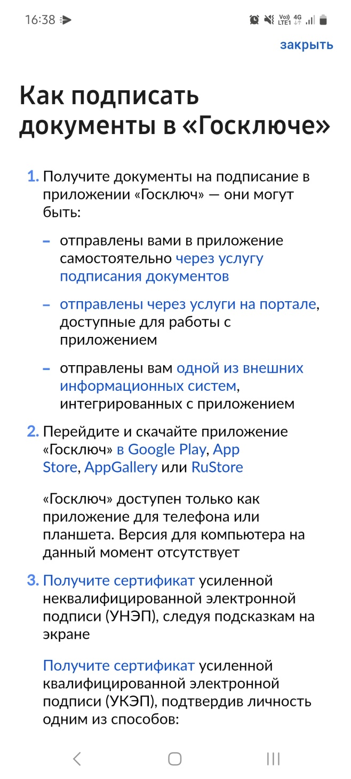

# Нажать «Начать»

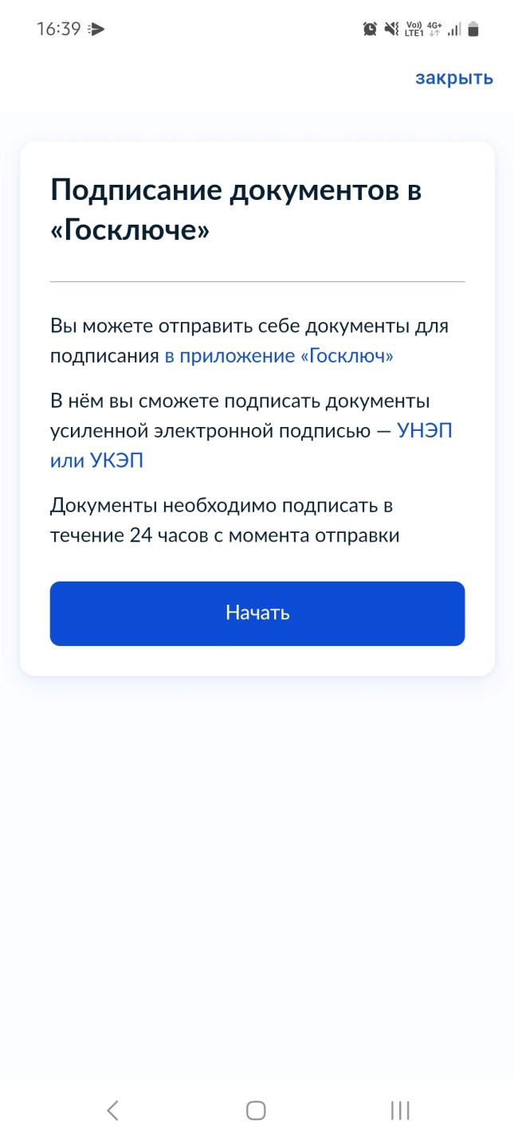

# Выбрать в категории «Прочее»:

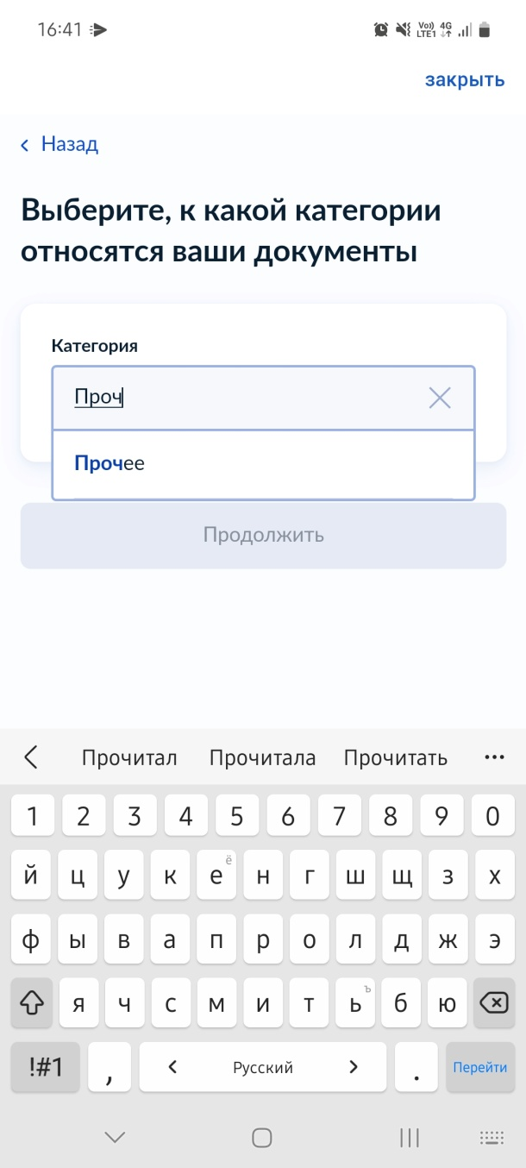

# Нажать «Продолжить»

# Загрузить документы для подписания – Выбрать файл (разрешить доступ):

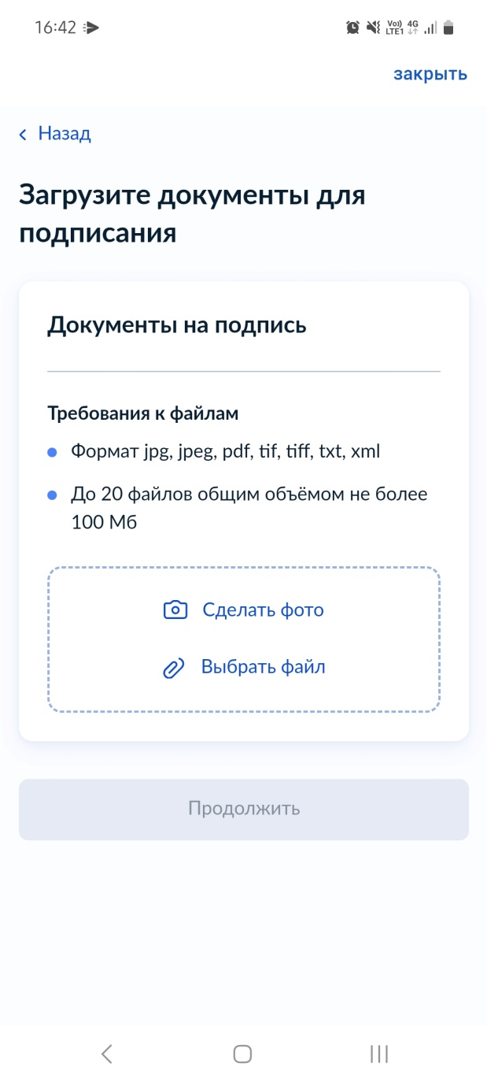

# Выбрать в Хранилище данных мобильного устройства xml-файл отчета:

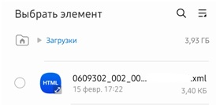

# Нажать «Продолжить»

# Ввести название документа (например, «Отчет в статистику по форме 1-Т за 2023 год»):

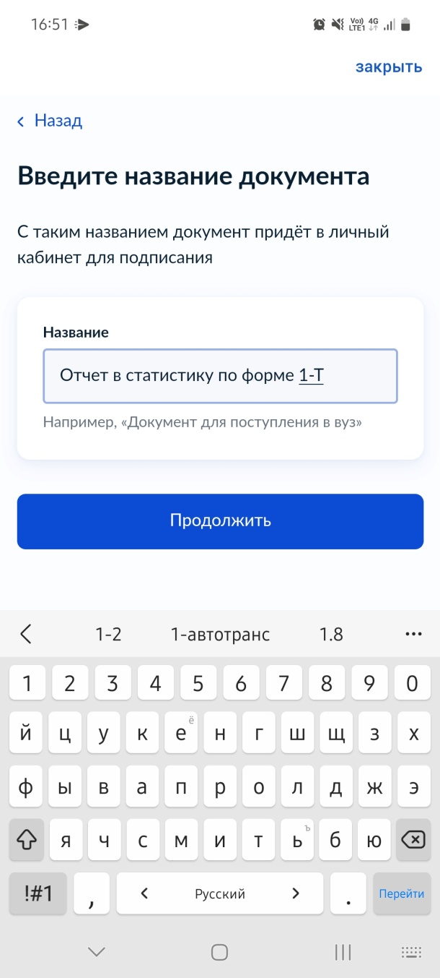

# Нажать «Продолжить»

# Выбрать подпись (УНЭП или УКЭП, выпущенную в приложении «Госключ»):

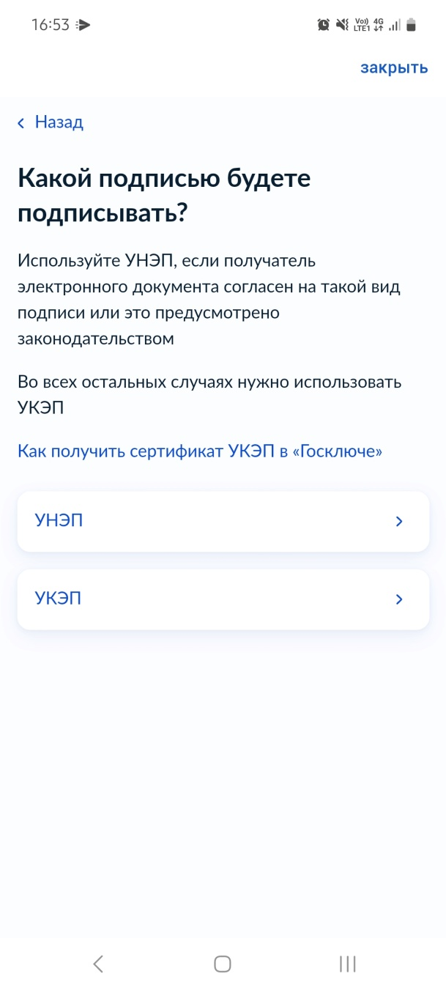

# Отправить документ на подписание в «Госключ»:

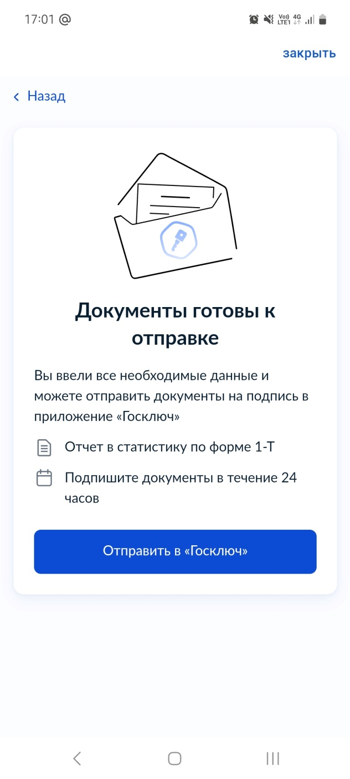

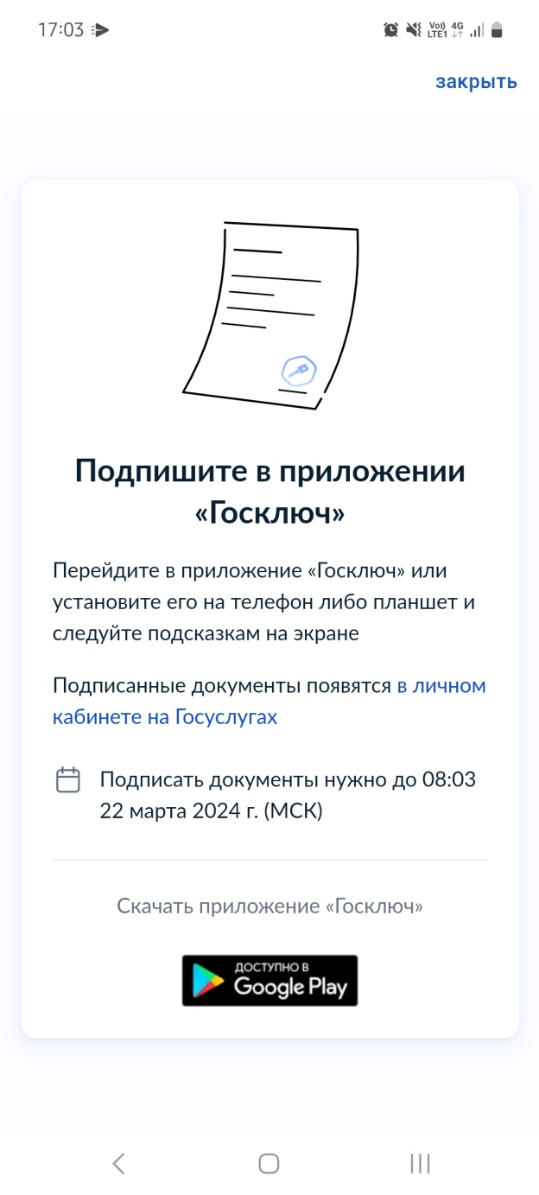

2. Зайти в приложение «Госключ»

# 1. Зарегистрироваться в приложении «Госключ»

# 2. Получить УНЭП или УКЭП подпись в приложении «Госключ»

# 3. Выбрать «Подписание документов»

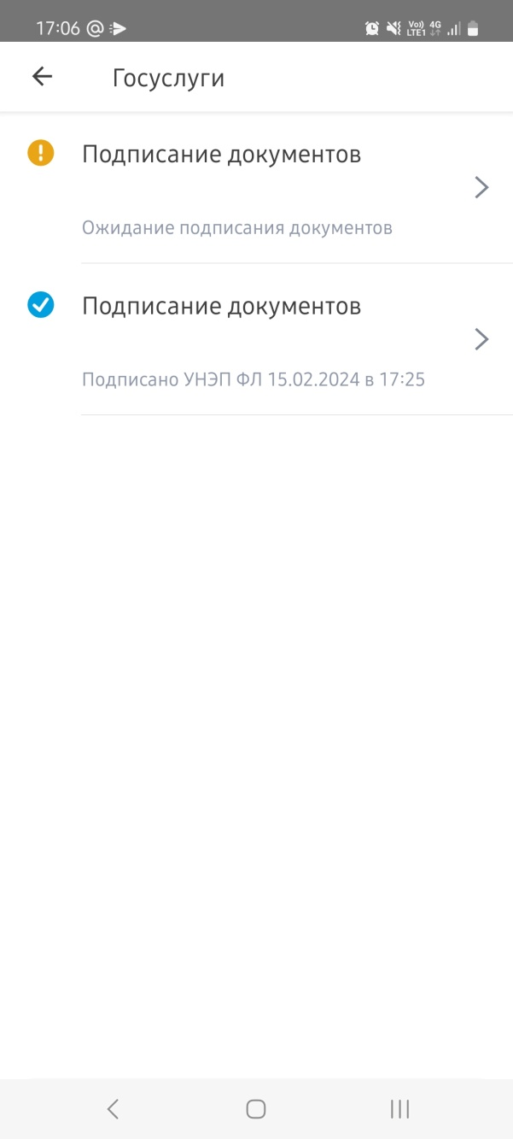

# 4. Ознакомиться с согласием и нажать «Подписать»:

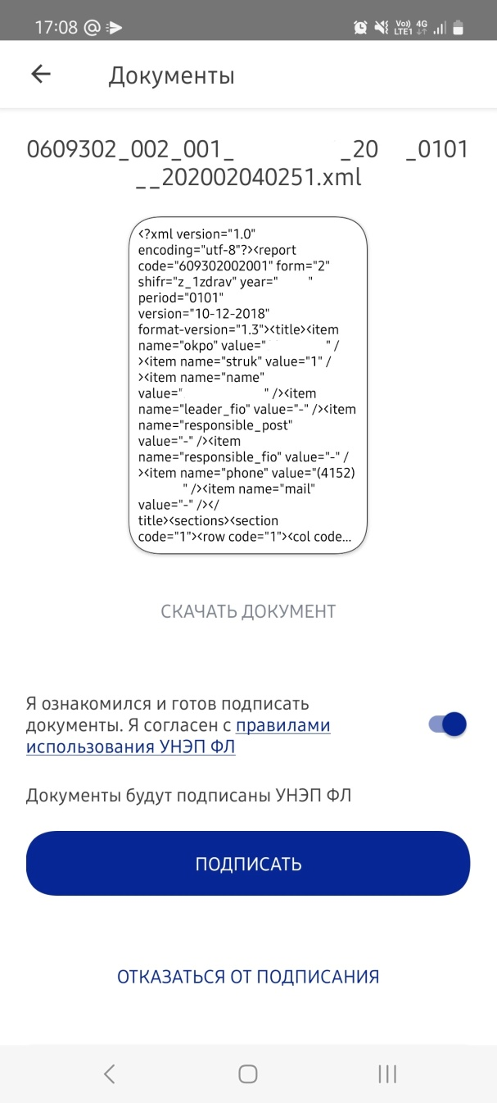

1. Зайти в Госуслуги

# В уведомлениях на главной странице найти «Заявления» - «Подписание документов в «Госключе» - подписанные документы:

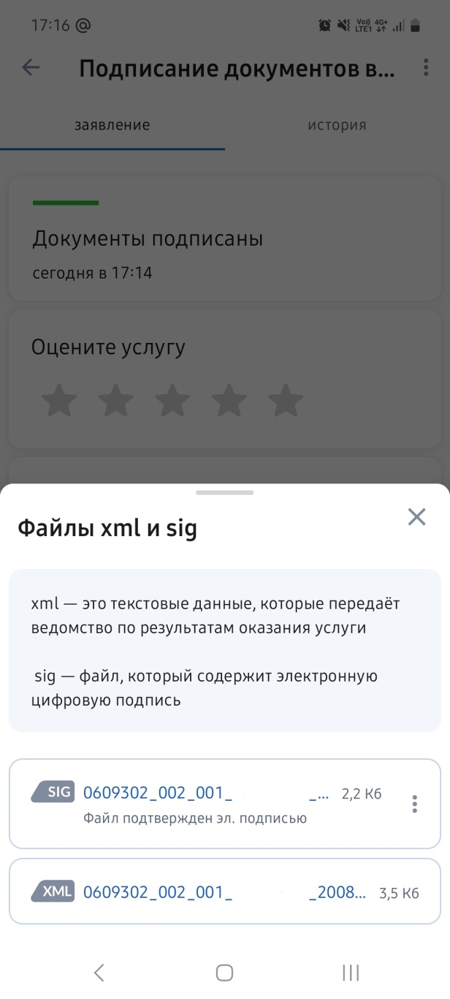

# Нажать вертикальные … у файла SIG (подпись) – Сохранить этот файл. Можно отправить почтовым клиентом Письмо себе (если это функция у вас есть), чтобы позже открыть на компьютере.

# После проделанной процедуры подписания отчета необходимо взять выгруженный из личного кабинета респондента отчет (.xml), файл подписи (.sig), переименовать файл подписи (дать такое же имя, как у файла отчета, например, 0609302_002_001_0000000_2023_0101__202302040251.sig).

# После этого эти два файла необходимо упаковать в архив формата ZIP, дав ему аналогичное имя.

# Подгрузить архив на вкладке «Загрузка отчетов» в Личном кабинете респондента.